Федеральное агентство научных организаций
Российская академия наук
Министерство сельского хозяйства Российской Федерации
Национальный органический союз
Департамент сельского хозяйства и продовольствия администрации
Владимирской области
Федеральное государственное бюджетное научное учреждение
«Верхневолжский федеральный аграрный научный центр»
Всероссийский научно-исследовательский
институт органических удобрений и торфа

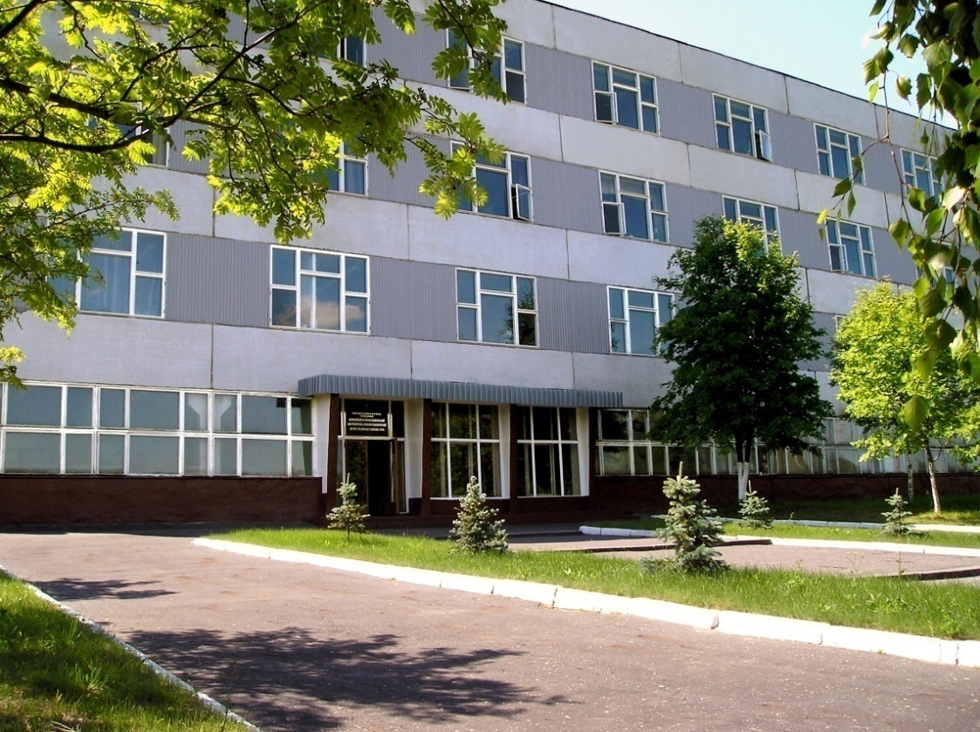

Всероссийская научно-практическая конференция
с международным участием

«Органическое земледелие в Российской Федерации:
современное состояние, проблемы и перспективы развития»

1-е информационное письмо

Владимир - Суздаль 2018

Уважаемые коллеги!
Приглашаем вас принять участие во
Всероссийской научно-практической конференции
с международным участием
«Органическое земледелие в Российской Федерации:
современное состояние, проблемы и перспективы развития»

Дата и место проведения
Конференция пройдет 22-24 июня 2018 г. в рамках мероприятий XXXV чемпионата Европы и VII Открытого чемпионата России по пахоте (Владимирская область, г. Суздаль) и во Всероссийском научно-исследовательском институте органических удобрений и торфа (г.Владимир). Программа конференции, число и тематика секций будут формироваться на основе заявленных докладов. В рамках конференции планируются пленарное и секционные заседания.

Тематика научной конференции:

- Биологизация земледелия как научная и технологическая основа органического сельского хозяйства
- Агроэкологическая оценка земель, пригодных для ведения органического земледелия
- Бобовые культуры, биологический азот и севообороты в органическом земледелии.
- Ресурсосберегающие технологии обработки почв и борьбы с сорняками
- Агроэкологические и экономические аспекты применения удобрений, сохранения и воспроизводства плодородия почв в органическом земледелии
- Разработка системы защиты растений в органическом земледелии.
- Применение микробиологических препаратов в органическом земледелии.
- Экологическая селекция, новые сорта культур, устойчивые к вредным организмам для использования в технологиях органического земледелия
- Перспективные инновационные технологии в животноводстве, обеспечивающих производство экологически безопасной сельхозпродукции
- Система сертификации и стандартизации органической продукции
- Нормативно- правовое регулирование производства органической продукции
- Опыт организации органического сельскохозяйственного производства в России и за рубежом

ОРГАНИЗАЦИОННЫЙ КОМИТЕТ:

Председатель - Лукин С. М., д. б. н., директор ВНИИОУ - филиала ФГБНУ «Верхневолжский ФАНЦ».

Заместитель председателя - Русакова И. В., к.б.н., зам. директора по научной работе.

Члены оргкомитета - Завалин А.А., заместитель академика-секретаря – руководитель Секции земледелия, мелиорации, водного и лесного хозяйства РАН, акад. РАН, д. с.-х. н.;
Журавлева Е.В. советник руководителя ФАНО, д.с.-х.н.
Шикалов М.С., заместитель директора Департамента научно-технологической политики и образования Минсельхоза России;
Несмеянов В.А., начальник отдела организации научных исследований Департамента научно-технологической политики и образования Минсельхоза России;
Мироненко О.В., исполнительный директор Национального органического союза;
Демидов К.Б., директор Департамента сельского хозяйства и продовольствия администрации Владимирской области;
Ильин Л.И., директор ФГБНУ «Верхневолжский федеральный аграрный научный центр», к.э.н;
Еськов А.И., гл. научный сотрудник, член-корр. РАН, д. с.-х. н.;
Новиков М.Н., вед. научный сотрудник, д. с.-х. н.;
Тарасов С.И., зав. отделом, к.б.н.;
Тысленко А.М., вед. научный сотрудник, к.с.-х.н.;
Коляганова Л.П., ученый секретарь ВНИИОУ.
Хомяков Д.М., заведующий кафедрой факультета почвоведения
ФГБОУ ВО «Московский государственный университет имени М.В. Ломоносова», проф., д.т.н.

Публикации
Материалы конференции планируется издать к началу конференции. Доклады могут быть представлены только в электронном виде. Требования к оформлению приведены в конце письма. Оргкомитет оставляет за собой право отклонить представленные материалы, если они не соответствуют тематике конференции и правилам оформления.
Сборник докладов будет иметь ISBN и проиндексирован в системе РИНЦ.
Заявки на участие в конференции, тексты статей должны быть высланы не позднее 1 мая 2018 г. в адрес Оргкомитета kolyaganova@vniiou.ru

Требование к оформлению материалов

Для публикации принимаются материалы, соответствующие тематическим направлениям конференции, содержащие теоретические и практические научные результаты. Материалы для публикации присылать в электронной форме как прикрепленные файлы.
В каждой статье должны быть указаны следующие данные:
1. УДК
2. Сведения об авторах:
– фамилия, имя, отчество всех авторов полностью (на русском и английском языках);
– полное название организации – место работы каждого автора в именительном падеже, страна, город (на русском и английском языках). Если все авторы статьи работают в одном учреждении, можно не указывать место работы каждого автора отдельно.
– адрес электронной почты для каждого автора;
– корреспондентский почтовый адрес и телефон для контактов с авторами статьи (один)
3. Название статьи (на русском и английском языках)
4. Аннотация (на русском и английском языках)
5. Ключевые слова или словосочетания отделяются друг от друга [;] точкой с запятой (на русском и английском языках)
6. Список литературы оформляется по ГОСТ 7.0.5-2008. Библиографическая ссылка. Общие требования и правила составления.

Технические требования к оформлению статей:
- Редактор Microsoft Word.
- Язык – русский.
- Размер страницы – А4, ориентация листа – «книжная».
- Поля: верхнее, нижнее, левое, правое – 2 см.
- Шрифт Times New Roman, 14 пт.
- Межстрочный интервал – одинарный.
- Красная строка – 1,25 см.
- Текст набирается в режиме без переносов.
- Нумерация страниц – внизу по центру.
- Имя файла должно соответствовать фамилии и инициалам первого автора с указанием организации.
- Краткая аннотация – 4-5 строк, шрифт 12 пт, курсив, межстрочный интервал одинарный
- Объем публикации до 8 страниц.

Рисунки и таблицы, содержащиеся в статье, рекомендуется оформлять согласно следующим правилам:
- рисунки и таблицы (должны быть компактны, располагаться в книжной ориентации, объем одной таблицы или рисунка не должен превышать одной страницы) помещаются внутри текста, в центре страницы;
- подрисуночные надписи и заголовки таблиц размещаются в центре страницы;
- Рисунки, графики, фото сканируются и вставляются в статью в виде графического элемента (рисунка).
- Фотографии и рисунки должны быть в черно-белом цвете, монохромными и представлены в электронном виде в одном из распространенных графических форматов разрешением не менее 300 dpi.
Публикация статей бесплатная, при очном участии в конференции предусматривается оплата регистрационного сбора в размере 1200 руб.

Образец оформления материалов для публикации:

УДК 631.872:631.46
Влияние длительного применения соломы и на Биологические свойства дерново-подзолистой почвы
И.В. Русакова
Всероссийский научно-исследовательский институт органических удобрений и торфа, г. Владимир, rusakova.iv@yandex.ru

В полевом опыте изучено влияние соломы озимой пшеницы, люпина, ячменя, бесподстилочного навоза при раздельном и совместном их внесении….
Ключевые слова: солома; бесподстилочный навоз; дерново-подзолистая почва…

В последние годы возрастает интерес к использованию на удобрение растительных остатков сельскохозяйственных культур, которые оцениваются как важный ресурс для поддержания плодородия почв и сохранения устойчивости агроэкосистем [1-5]…

Список литературы.

THE EFFECT OF LONG-TERM APPLICATION OF STRAW ON THE BIOLOGICAL PROPERTIES OF SODDY-PODZOLIC SOIL
I.V. Rusakova
All-Russian Research Institute for Organic Fertilizers and Peat, Vladimir

In the field experiment studied the effect of straw of winter wheat, lupin, barley, mineral fertilizers in combined and separate application of them to the biological properties of sod-podzolic sandy loam soil during three ….
Key words: straw; mineral fertilizers; sod-podzolic soil; microorganisms; biological properties; microbial biomass.

По вопросам проведения конференции просим обращаться:
Русакова Ирина Викторовна – зам. директора по научной работе, к.б.н.
(4922) 42-60-14.
Коляганова Лариса Павловна – ученый секретарь (4922) 42-60-38.

ЗАЯВКА

на участие во Всероссийской научно-практической конференции
с международным участием

«Органическое земледелие в Российской Федерации: современное состояние, проблемы и перспективы развития»

Ф.И.О. (полностью)

Название учреждения

E-mail учреждения

Научное подразделение

Должность

ученая степень

ученое звание

Почтовый адрес автора с индексом

E-mail автора

Телефон автора
Название доклада
С условиями публикации согласен (а). Статья ранее не публиковалась. | Вписать Ф.И.О. всех авторов
Потребность в гостинице

